社交媒体视角下公众对生成式人工智能医疗应用的认知模式研究
——一项基于文本挖掘的分析
摘 要：随着生成式人工智能逐步进入健康咨询、报告解读、患者沟通与临床辅助等医疗场景，公众如何理解其技术能力、医生角色、潜在风险及人机关系，成为影响技术应用的重要因素。既有研究多采用问卷或情景实验测量接受意愿，社交媒体研究则主要关注情感倾向和讨论主题，对同一态度内部不同认知要素的配置差异关注不足。本文回溯采集微博、抖音、小红书和知乎中围绕AI医生、AI问诊、医疗大模型等应用的中文评论，经数据清洗、相关性识别和态度分类，获得103,731条相关评论，其中71,886条具有明确态度。在此基础上，综合运用TF-IDF、词共现网络、Louvain社区划分和导向性内容分析，从AI能力、医生角色、风险认知和人机关系四个维度对14个认知词簇进行编码。结果表明，积极评论占相关评论的52.4%，占有态度评论的75.6%；但积极态度内部同时存在技术崇拜、务实认可和人机协同，消极态度内部则可进一步区分技术恐惧与风险责任诉求。本文据此归纳出五种认知模式，将公众态度研究由情感效价拓展至多维认知配置，并为医疗机构开展技术能力披露、医生参与说明和责任机制沟通提供参考。
关键词：生成式人工智能；医疗应用；认知模式；公众态度；人机互补；社交媒体；词共现网络
1 引言
我国医疗服务供给能力持续提升，但人口规模、老龄化趋势和高频就医需求仍使医疗服务体系面临效率与沟通压力。2024年，全国医疗卫生机构总诊疗人次达到101.5亿，每千人口执业（助理）医师为3.61人〔34〕。这表明我国医疗服务需求规模庞大，如何在保障质量与安全的前提下提高服务可及性、降低重复性工作负担并改善医患信息沟通，仍是医疗服务管理中的重要议题。近年来，以大语言模型为代表的生成式人工智能为上述问题提供了新的技术路径。本文所称生成式人工智能医疗应用，是指以大语言模型等生成式模型为基础，能够通过自然语言交互生成健康信息、解释医学材料或辅助诊疗沟通的应用，主要包括AI问诊、报告解读、健康咨询和临床信息辅助等场景。此类应用具备不受门诊时段限制的交互潜力，并可辅助医务人员起草患者回复和整理信息；但现有证据同时表明，其表现仍存在不稳定性，并伴随错误信息、过度依赖、透明度不足和责任模糊等风险，因而不能脱离临床监督独立评价其应用价值〔39〕。
我国相关政策正在形成“一般性规范生成式人工智能”与“专项推动医疗人工智能应用”并行的制度环境。一方面，2023年施行的《生成式人工智能服务管理暂行办法》确立了促进创新发展与实行包容审慎、分类分级监管并重的总体原则〔38〕；另一方面，2024年发布的《卫生健康行业人工智能应用场景参考指引》提出医疗服务管理、基层公共卫生服务、健康产业发展和医学教学科研等4大类13小类84个应用场景〔35〕。2025年，国务院《关于深入实施“人工智能+”行动的意见》进一步提出推广高水平居民健康助手，有序推动人工智能在辅助诊疗、健康管理和医保服务等场景应用〔36〕；五部门随后印发的《关于促进和规范“人工智能+医疗卫生”应用发展的实施意见》，则将基层诊疗辅助、临床专病决策和患者就诊服务列为重点方向，同时强调审核评估、风险预警、数据安全和隐私保护〔37〕。需要指出的是，上述政策构成了生成式人工智能进入医疗场景的制度基础，但其强调的是有序应用、辅助定位和安全治理，并不等同于对人工智能独立诊疗的直接认可。
技术能力和政策推动并不会自动转化为公众信任。医疗决策具有专业性强、结果敏感和责任链条复杂等特点，公众可能认可生成式人工智能在信息获取和便捷咨询方面的价值，却未必接受其独立作出诊疗判断。既有问卷和情景实验表明，公众对医疗人工智能的接受具有明显的条件性，其信任不仅取决于信息质量和系统表现，还受到医生是否参与、治理认证是否存在以及责任是否明确等因素影响〔1-3,10-11〕。社交媒体研究则进一步发现，医疗人工智能相关讨论总体偏积极，但技术效能期待、替代焦虑、风险担忧和医生主导的协作想象往往同时存在〔4-5,9〕。特别是Jiang等已经运用微博数据、主题模型和扎根编码分析中国公众对医疗人工智能的认知、情感及治理期待〔5〕。因此，本文的研究缺口并非“中国社交媒体中的医疗人工智能认知尚未得到研究”，而是既有研究多以态度类别或主题类别作为最终结果，较少继续比较同一态度内部AI能力、医生角色、风险认知和人机关系如何形成差异化配置。例如，同为积极评价，对问诊便利的认可并不等同于对独立诊断的授权；同为消极评价，对模型能力的不信任也不同于对误诊责任的制度性追问。
基于此，本文利用微博、抖音、小红书和知乎中围绕AI医生、AI问诊、医疗大模型及其相邻智能医疗服务的自然生成评论，构建“态度识别—认知主题提取—认知结构分析—认知模式识别”的递进式研究框架。首先识别评论的相关性和态度类别；其次通过高频词、TF-IDF和评论内词共现网络提取不同态度群体的认知词簇；最后以技术接受、算法欣赏与算法厌恶以及人机互补理论为分析依据，从AI能力、医生角色、风险认知和人机关系四个维度对词簇进行编码并归纳典型认知模式。本文的贡献主要体现在三个方面：第一，在研究视角上，将公众认知研究由积极、中立和消极的态度效价推进到多维认知配置，揭示相同态度内部可能存在的异质性；第二，在经验材料上，利用多平台自然生成评论补充问卷和情景实验中预设选项的限制；第三，在实践层面，为医疗机构区分功能便利、临床信任、使用回避和责任诉求，并据此完善技术能力边界、医生参与方式和责任机制的沟通提供参考。本文描述的是特定检索条件下的公共话语结构，不将社交媒体评论直接等同于全体公众或患者的实际采纳行为。

2 文献综述与理论基础

2.1 公众对生成式人工智能医疗应用的条件性接受
公众是否接受医疗场景中的人工智能，并不取决于技术本身是否可用，而取决于其表现是否可信、医生是否参与以及出错后责任是否可追溯。技术接受研究将感知有用性和易用性视为使用意愿的重要前因〔28-29〕；在医疗情境中，这一判断被进一步具体化为信息是否专业、诊断表现是否可靠、医生是否在场以及系统是否获得治理认证。Liu等发现，AI医生的信息质量可通过感知专业性和认知信任影响独立诊断采纳意愿〔1〕；Bracic等的联合实验表明，系统表现是影响选择的首要属性，临床医生在场同样显著提高信任和选择概率〔2〕。Guo和Chen进一步指出，相较于AI单独问诊，公众对人类医生或有人类医生参与的诊疗来源评价更高〔10〕；Kirchberger的调查也显示，公众总体更信任医生主导的诊断，并担忧医生过度依赖AI〔3〕。当不良事件发生时，AI参与还可能放大公众对医院责任、投诉和诉讼的判断，而实质性的人机协作能够缓和负面反应〔11〕。据此，既有研究已形成较为稳定的共识：公众对医疗人工智能的接受是条件性的，其核心条件是技术有用、医生把关和责任可追。
上述共识主要建立在问卷和情景实验之上，能够识别影响接受的关键属性，但难以观察公众在自然表达中如何同时谈论能力、角色与风险。更为关键的是，既有实验多将“医疗AI”或“AI医生”作为对象，并不都限定为生成式应用；生成式模型以流畅、确定的语言输出答案，可能改变公众据以判断“有用”和“专业”的线索，却并不必然改变其对独立决策和责任归属的保留。即使研究同时测量了多个属性，最终因变量仍多为接受意愿或信任分数，条件被当作解释变量，而不是话语中并存、可拆分的认知配置。因此，本文不重复估计公众“接不接受”，而转向考察社交媒体评论如何表达、捆绑或拆开这些条件，从而识别同一评价方向内部的差异化认知。

2.2 算法欣赏、算法厌恶及其与态度极性的错位
算法欣赏与算法厌恶为理解上述条件性接受中的能力判断提供了理论入口。算法欣赏是指在特定判断任务中，个体相较于人类意见更愿意采用算法建议〔31〕；算法厌恶则表现为个体观察到算法犯错后，即使算法总体表现优于人类，也会迅速降低对其依赖〔30〕。二者并非彼此排斥的稳定人格倾向，而可能随任务风险、错误可见性、控制感和人类专家是否参与而变化。生成式人工智能能够以流畅语言给出看似完整的医学回答，这可能强化专业性知觉并诱发算法欣赏；与此同时，模型幻觉、信息偏差及错误后果的不可逆性，又容易触发算法厌恶。由此可以推断：公众对生成式医疗应用的能力评价，不应被预先视为单向的技术乐观或技术拒斥。
社交媒体研究为这种双向判断提供了经验线索，但也暴露了将理论直接对应于态度极性的局限。Gao等对微博医疗人工智能讨论的分析发现，公众表达总体偏积极，但技术收益与社会风险同时存在〔4〕；Jiang等基于近年微博语料进一步识别出对AI效能的惊叹、对替代的焦虑以及医生主导协作的期待〔5〕；Lian等对中国社交媒体上ChatGPT讨论的研究同样显示主题与情绪并存〔9〕。需要指出的是，Gao等的语料形成于生成式医疗应用大规模扩散之前，Lian等讨论的是通用对话模型而非医疗场景，因而它们证明的是“网络话语中态度与主题可以并存”，尚不能直接等同于生成式医疗应用的认知结构。既有研究还常常把算法欣赏理解为积极态度、把算法厌恶理解为消极态度，较少继续追问：积极评价究竟源于能力崇拜、功能便利还是协作价值，消极评价究竟源于低估能力、拒绝使用还是责任诉求。Jiang等已经表明中国公众会同时提出效能期待与治理要求〔5〕，但其分析终点仍是主题、情感与治理话语，而非同一态度内部的多维配置。这正是本文从态度极性转向认知配置分析的依据。

2.3 人机互补、认知维度与研究问题
人机互补理论进一步说明，条件性接受并不必然导向“不用”，而可能导向“有边界地用”。该理论强调，人工智能的价值并不以完全替代人类为前提，而在于依据信息优势和能力差异进行任务分工，使组合绩效超过任一主体单独行动〔32-33〕。生成式模型擅长信息检索、文本生成、模式归纳和高频交互，医生则承担情境化临床判断、身体检查、价值权衡、同理沟通和最终责任。因此，较为校准的认知既不应把模型流畅表达等同于独立诊疗能力，也不应因其可能出错而否定全部辅助价值，而应把技术置于有适用范围、有人类监督且责任可追溯的协作结构中。Jiang等在微博话语中已经观察到“医生主导、AI辅助”的协作想象〔5〕，说明互补并不仅是系统设计原则，也可能是公众可表达的关系图式。
据此，本文将技术接受、算法欣赏与算法厌恶以及人机互补理论落实为四个彼此关联但不可相互替代的认知维度。第一，AI能力认知，对应公众是否把系统理解为可独立完成诊疗、有限度辅助或基本不可用；第二，医生角色认知，对应医生被弱化、被明确为把关者还是被强化为唯一可信主体；第三，风险认知，对应误诊、幻觉、监管和责任等后果在话语中的显著程度；第四，人机关系认知，对应公众将AI与医生理解为替代、协同还是排斥。四个维度分别回答“它能不能做”“谁来把关”“错了会怎样”和“二者是什么关系”。既有问卷研究能够测量其中个别条件，社交媒体主题研究能够列出相关话题，但较少比较这些判断如何共同出现并形成稳定配置。本文即以这四个维度作为编码框架，考察自然评论中的认知组合，而非预先指定模式名称。
据此提出研究问题：RQ1，社交媒体中与生成式人工智能医疗应用相关的评论呈现何种态度分布？RQ2，积极、中立和消极态度群体的核心认知主题及词语共现结构有何差异？RQ3，AI能力、医生角色、风险认知和人机关系在不同认知词簇中如何组合，并可据此归纳出哪些典型认知模式？需要说明的是，后续模式识别的分析单位是词簇而非单条评论，模式的词簇数量也不等同于人群比例；研究结论描述的是检索条件下的公共话语结构，不能直接外推为全体患者的实际使用行为。具体识别程序见第3章。

3 研究设计
本研究基于多平台社交媒体中公众关于AI医生、AI问诊和医疗大模型等应用的自然生成评论，采用“态度识别—认知主题提取—认知结构分析—认知模式识别”的递进式研究框架。首先，获取并清洗四个平台的用户评论，通过相关性识别控制宽口径检索带来的噪声；其次，利用文本分类模型识别无态度、积极、中立和消极四类态度；再次，在有态度评论中分别提取高频词和TF-IDF特征，并构建评论内词共现网络、划分网络社区，以形成经验层面的认知词簇；最后，结合算法欣赏、算法厌恶和人机互补理论，对认知词簇进行四维编码和跨簇归纳，形成典型认知模式。整体流程如图1所示。
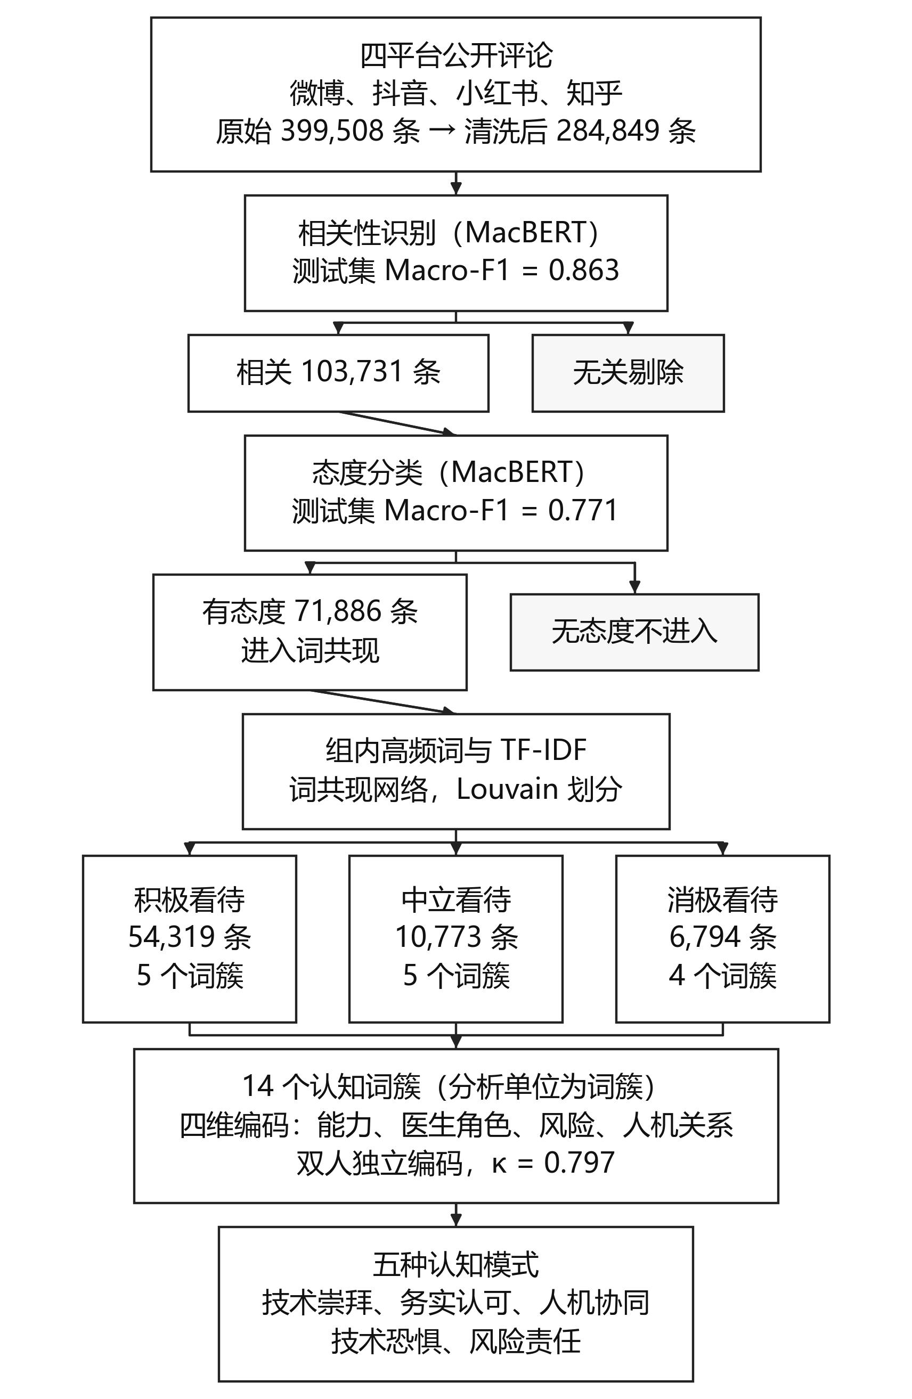
图1 研究流程
Fig. 1 Research procedure

3.1 数据来源与预处理
问卷和情景实验能够在给定选项下测量接受意愿，但较难捕捉公众在非诱导情境中如何自发连接技术能力、医生角色和风险责任。社交媒体评论具有表达自然、规模较大和议题反应及时等特点，适合观察公共话语中的认知结构。同时，社交媒体用户并不等同于患者总体，评论还可能受到平台机制、热点事件和营销内容影响，因此本文将其作为公众话语材料，而非代表性民意调查。
数据由第三方依据统一词表回溯采集，平台包括微博、抖音、小红书和知乎。检索词为：AI医生、AI医疗、AI问诊、医疗大模型、在线问诊、数字医生、智慧医疗、智能问诊、虚拟医生、虚拟诊室、虚拟问诊、辅助诊断。词表同时包含生成式人工智能的直接指称和与之相邻的对话式医疗服务词，以提高召回率；四个平台使用相同词表，但受检索接口与内容命中差异影响，个别词在部分平台未返回结果。由于“在线问诊”“智慧医疗”“辅助诊断”等词也可能指向非生成式技术或一般互联网医疗，后续设置相关性识别环节过滤明显无关内容，并在研究局限中进一步说明概念测量边界。
采集于2026年3月至4月实施，为一次性回溯检索；评论发布时间约为2019年12月至2026年3月。每条记录包含帖子标题、评论时间与评论正文。合并后获得原始评论399,508条；删除正文不足3个字符的记录，并按照评论正文去重，最终保留284,849条。平台对早期内容的可检索性有限，因而语料向近年集中。为保护用户隐私，分析不使用用户名等可识别信息，文中例句仅用于说明词簇语义，正式投稿前还应按目标期刊伦理要求进行匿名化或释义处理。

3.2 相关性与公众态度识别
宽口径检索后，本文依次完成相关性二分类和态度四分类。相关性用于判断评论是否讨论人工智能、智能/对话式线上医疗服务，或是否在相关帖子语境下回应上述应用；评论正文即使未出现“AI”二字，只要在讨论或回应该帖中的智能、线上医疗服务，仍视为相关。态度分类则将相关评论标注为无态度、积极、中立或消极。无评价的事实陈述、围观和无实质内容评论记为无态度；明确肯定或否定记为积极或消极；同时承认应用价值并强调能力边界、医生把关或审慎使用的评论记为中立。标题仅作为评论语境补充，不替代对评论正文的判断。
考虑到全量人工标注成本，本文采用“大语言模型生成训练集银标准—人工金标准验证与测试—编码器模型全量推理”的策略。大语言模型仅用于训练集标注，验证集和测试集均由人工标注，以降低银标准噪声对效果评估的影响〔17-19〕。两个任务均使用Chinese MacBERT作为编码器〔20〕，输入为帖子标题与评论正文的拼接文本；模型选择以验证集Macro-F1为依据。
相关性任务从清洗后语料随机抽取3,000条，按2,400/300/300划分训练、验证和测试集。训练集由DeepSeek在温度为0时生成银标准，并分层抽取100条进行人工盲标，人机一致率为92.0%，Cohen’s κ为0.829；验证集和测试集采用人工金标准。使用类别加权交叉熵训练后，模型在测试集上的Accuracy为0.867、Macro-F1为0.863，全量推理得到相关评论103,731条。这里的“相关”是基于上述操作化定义的文本相关性，不代表每条评论所涉及产品均经技术核验为生成式模型。
态度任务从相关评论中随机抽取8,000条，按6,400/800/800划分训练、验证和初始测试集。训练集同样由DeepSeek生成银标准，其中100条人工盲标的一致率为86.0%，κ为0.759；验证和测试采用人工金标准，并针对中立、消极等稀少类别增补样本，最终测试集为962条。模型采用Focal Loss〔21〕与类别加权，测试集Accuracy为0.793、Macro-F1为0.771。全量推理后，54,319条积极、10,773条中立和6,794条消极评论进入后续分析，31,845条无态度评论不进入词共现分析。

3.3 认知主题提取与词共现网络构建
态度标签反映评价方向，但不能说明不同判断如何在同一条评论中发生联系。为识别核心认知主题，本文先在积极、中立和消极三组内统计高频词，并计算平均TF-IDF，以降低各组普遍出现词语的权重、突出具有区分度的表达〔24〕；随后构建评论内词共现网络，其中节点为词语、边表示两个词在同一条评论中共同出现，边权为共同出现的评论数。该定义不跨评论，也不使用滑动窗口。
共词分析能够揭示概念之间的关联结构〔22-23〕，Louvain算法则依据模块度将联系紧密的节点划分为社区〔25〕。本文将网络社区视为经验层面的“认知词簇”，即公众自然表达中稳定共同出现的一组概念，而非预设的理论类型。该处理既呈现“谈论什么”，也呈现相关概念“如何连接”，从而为后续四维编码提供结构化分析单位。
具体处理流程为：使用jieba分词，将领域词加入自定义词典并合并AI变体；删除功能词、品牌名和平台名，同时强制保留医生、问诊、取代和辅助等理论相关词。各组均保留词频不低于20的词语和边权不低于10的共现关系，Louvain随机种子设为42，并删除不足10个词的社区。三组采用相同绝对阈值以保证规则一致，但因样本量相差较大，本文只比较关键词、关联对象及词簇语义，不比较共现次数和社区规模的组间绝对值。词簇名称依据代表词及原始评论语境命名，并非算法自动输出。

3.4 认知结构编码与模式识别
词共现社区提供经验结构，但尚不能直接说明其理论含义。本文采用导向性内容分析〔12〕，以未合并的14个词簇为分析单位，由两名编码者结合各簇词频前10的代表词、主要共现关系和包含这些词的原始评论，分别对AI能力、医生角色、风险认知和人机关系进行编码。编码遵循“数据驱动发现—理论驱动解释”：先形成经验词簇，再进行理论解释，避免用预设类型反向筛选材料。
四个维度各设三个互斥水平。AI能力分为高估、合理和低估；医生角色分为弱化、边界明确和强化；风险认知分为忽视、正视和夸大；人机关系分为替代、协同和排斥。编码以词簇的主导话语为准，而不是依据单一关键词机械判断。例如，同时出现“AI”与“医生”并不能直接判为协同，只有原评论将AI定位为辅助、参考并由医生把关时才编码为协同。表1列示具体操作规则。
需要强调的是，“高估/低估”和“忽视/夸大”是相对于本文人机互补与适当依赖框架的分析性编码，不是对具体系统临床性能进行技术鉴定。编码者首先独立完成四维编码，再依据四维配置与词簇语义归入初步模式；配置相近且核心逻辑一致的词簇合并，配置或责任逻辑不同者保持区分。两名编码者互不查看对方结果，类型归属计算Cohen’s κ〔27〕，分歧通过回看代表词、共现关系和原评论协商解决。模式名称在编码完成后归纳形成，并非研究开始前预设。
由此，模式识别形成可追溯的三层证据链：第一层是态度组内的词语与共现关系；第二层是Louvain划分得到的认知词簇；第三层是词簇的四维编码配置及跨簇归纳。研究结果将按照“态度分布—认知主题—认知结构—认知模式”的顺序报告，并在模式部分明确列出来源词簇、主导配置与识别依据。
表1 认知结构四维编码的操作规则
Table 1 Operational rules for four-dimensional coding of cognitive structure
认知维度 | 水平（三选一） | 评论中的判定要点
AI能力 | 高估 / 合理 / 低估 | 已可独立、全面诊病；承认有用但指出边界；不行、不敢用、会瞎编
医生角色 | 弱化 / 明确边界 / 强化 | 医生可有可无或只需签字；AI辅助且医生把关；必须面诊、去医院
风险 | 忽视 / 正视 / 夸大 | 几乎不提误诊与责任；点到局限、监管或问责；误诊、背锅压倒其余
人机关系 | 替代 / 协同 / 排斥 | 已经够用或将取代；辅助、参考、分工；不能信、不要用

4 研究结果
本节按照研究流程依次报告四项结果：首先呈现样本筛选及公众态度分布；其次比较三类态度群体的核心认知主题；再次通过词共现网络和Louvain社区展示认知结构；最后依据14个词簇的四维配置归纳五种认知模式。

4.1 样本构成与公众态度分布
原始评论399,508条，经短文本删除和正文去重后保留284,849条；相关性识别得到103,731条，其中71,886条表达了明确态度。清洗后语料以微博为主，占84.6%，抖音、小红书和知乎分别占9.0%、6.0%和0.4%。各平台相关率分别为37.9%、28.8%、26.6%和43.3%；知乎相关率相对较高，但样本绝对量仅474条，不宜据此进行平台差异推断。样本筛选和平台构成见表2、表3。

表2 样本筛选过程
Table 2 Sample screening process
阶段 | 样本量 | 占上一口径
原始评论 | 399,508 | —
清洗后评论 | 284,849 | 71.3%（占原始）
相关评论 | 103,731 | 36.4%（占清洗后）
有态度评论 | 71,886 | 69.3%（占相关）
表3 清洗后样本的平台构成
Table 3 Platform composition of the cleaned sample
平台 | 清洗后 | 占清洗后/% | 相关 | 该平台相关率/%
微博 | 240,917 | 84.6 | 91,307 | 37.9
抖音 | 25,677 | 9.0 | 7,383 | 28.8
小红书 | 17,161 | 6.0 | 4,567 | 26.6
知乎 | 1,094 | 0.4 | 474 | 43.3
在103,731条相关评论中，积极态度54,319条，占52.4%；无态度31,845条，占30.7%；中立态度10,773条，占10.4%；消极态度6,794条，占6.5%。若仅以有态度评论为分母，积极、中立和消极分别占75.6%、15.0%和9.5%。这一结果说明检索范围内的公开讨论总体偏积极，但“积极”首先是分类模型识别的评价方向，尚不能等同于对独立诊断、临床替代或全部应用场景的无条件接受。
表4 相关评论的态度分布（N=103,731）
Table 4 Attitude distribution of relevant comments (N = 103,731)
类别 | 样本量 | 占相关/% | 占有态度/%
积极看待 | 54,319 | 52.4 | 75.6
无态度 | 31,845 | 30.7 | —
中立看待 | 10,773 | 10.4 | 15.0
消极看待 | 6,794 | 6.5 | 9.5
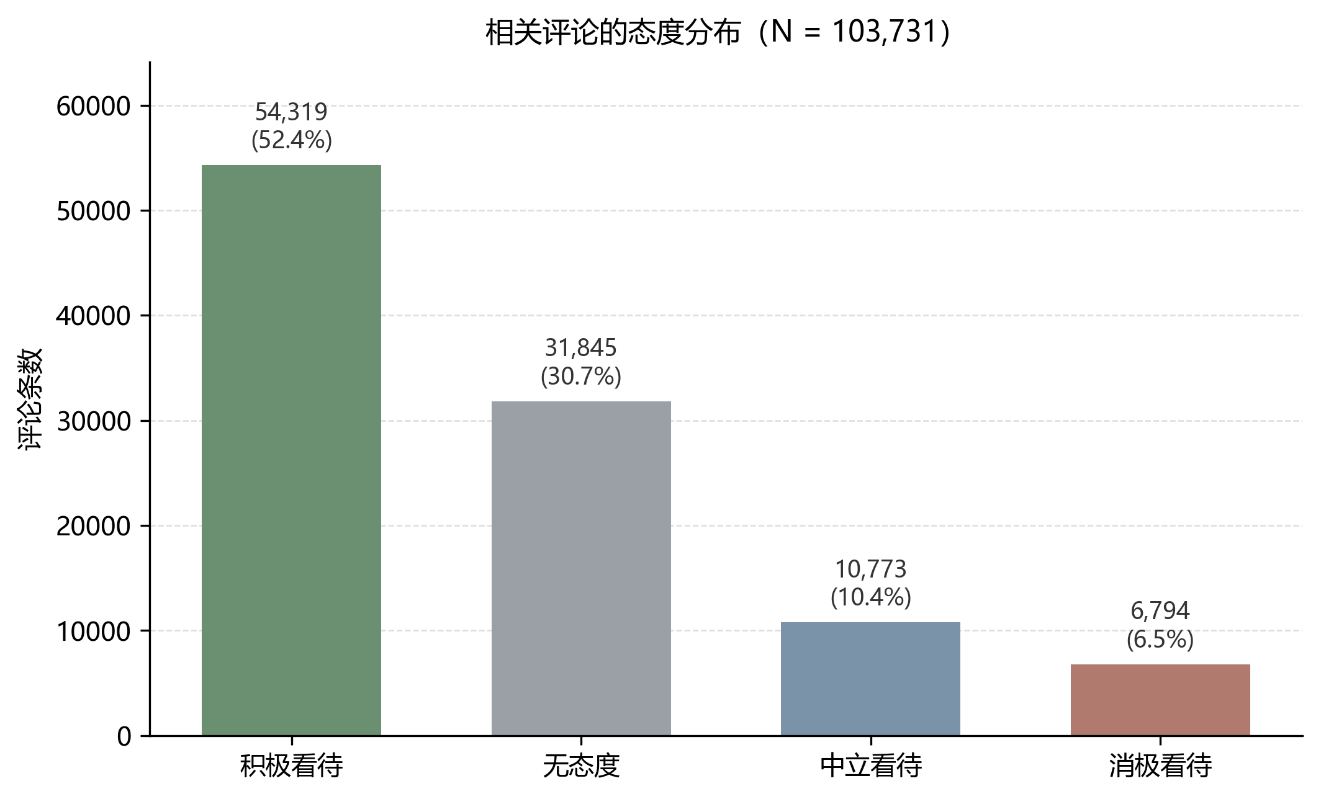
图2 相关评论的态度分布（N=103,731）
Fig. 2 Attitude distribution of relevant comments (N = 103,731)

4.2 核心认知主题及组间用词分化
有态度三组样本量分别为积极54,319、中立10,773、消极6,794。三类态度评论共同以AI、医生、医疗和问题为核心词，表明技术主体与医生角色构成公共讨论的共同框架；差异则集中在功能体验、能力边界和信任判断。积极组中“方便、健康、贴心、买药、问诊、实用”较为突出，显示其核心主题主要围绕服务便利与功能价值；中立组的“辅助、替代、不能、取代、专业”集中指向能力边界与人机分工；消极组的“医院、看病、不会、不能、取代”则反映对技术能力、正规就诊和替代风险的关注。中立与消极共享“不能”“医院”“取代”，积极组高频前10中没有这几个词。组内高频词见表5。
按每千条评论标准化后，AI在积极、中立和消极组中的出现密度约为265、703和615，医生约为100、488和309。中立与消极评论更频繁地显性比较AI与医生，而积极评论更常直接陈述便利和使用体验。该差异提示，态度越趋审慎或负面，话语越容易围绕技术边界与医生角色展开；但词频只能反映可见度，不能单独证明认知模式。
表5 三组高频词Top 10（组内词频）
Table 5 Top 10 high-frequency words in three groups (within-group frequency)
排名 | 积极看待 | 频次 | 中立看待 | 频次 | 消极看待 | 频次
1 | AI | 14,400 | AI | 7,571 | AI | 4,181
2 | 方便 | 9,121 | 医生 | 5,259 | 医生 | 2,099
3 | 健康 | 6,830 | 辅助 | 1,138 | 医院 | 667
4 | 医生 | 5,419 | 替代 | 984 | 问题 | 446
5 | 医疗 | 2,998 | 不能 | 978 | 看病 | 410
6 | 买药 | 2,831 | 医疗 | 915 | 取代 | 406
7 | 贴心 | 2,698 | 取代 | 843 | 不会 | 405
8 | 问诊 | 2,545 | 问题 | 760 | 不能 | 386
9 | 实用 | 2,208 | 医院 | 733 | 可能 | 360
10 | 问题 | 2,107 | 专业 | 683 | 医疗 | 336
平均TF-IDF进一步凸显了组间主题差异。积极组中“方便”超过AI居于首位，“贴心、买药、实用、问诊”进入前十；中立组仍以AI和医生为中心，“辅助、不能、替代、取代、参考”具有较高区分度；消极组除AI和医生外，主要出现“医院、不会、不能、取代、看病、相信”等词。高频词与TF-IDF结果相互印证：积极组偏向功能收益，中立组偏向协作边界，消极组偏向能力质疑与替代担忧。结果见表6和图3。
表6 三组平均TF-IDF Top 10
Table 6 Top 10 average TF-IDF terms in three groups
排名 | 积极看待 | TF-IDF | 中立看待 | TF-IDF | 消极看待 | TF-IDF
1 | 方便 | 0.0668 | AI | 0.0841 | AI | 0.0967
2 | AI | 0.0578 | 医生 | 0.0780 | 医生 | 0.0627
3 | 健康 | 0.0344 | 辅助 | 0.0325 | 医院 | 0.0239
4 | 医生 | 0.0264 | 不能 | 0.0274 | 不会 | 0.0224
5 | 贴心 | 0.0233 | 替代 | 0.0260 | 不能 | 0.0210
6 | 买药 | 0.0218 | 取代 | 0.0242 | 取代 | 0.0200
7 | 实用 | 0.0202 | 医院 | 0.0207 | 看病 | 0.0198
8 | 不错 | 0.0193 | 专业 | 0.0201 | 问题 | 0.0162
9 | 问诊 | 0.0163 | 参考 | 0.0185 | 相信 | 0.0160
10 | 医疗 | 0.0155 | 不了 | 0.0182 | 可能 | 0.0159
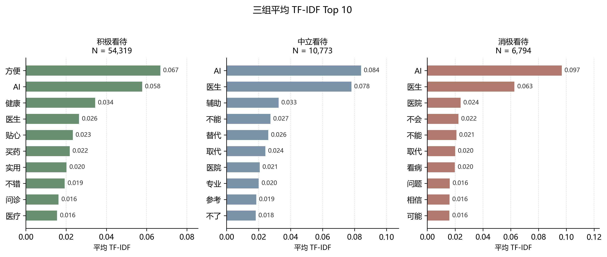
图3 三组平均TF-IDF Top 10
Fig. 3 Top 10 average TF-IDF terms in three attitude groups

4.3 认知结构：词共现网络与认知词簇
三组网络中权重最高的边均为“AI—医生”，说明人机关系是跨态度群体的共同结构轴。其后续连接却明显分化：积极组主要连接健康、方便、买药和问诊；中立组主要连接辅助、不能、替代和取代；消极组主要连接医院、看病、问题和不会。换言之，相同的“AI—医生”核心关系，在积极组被嵌入便利和功能语境，在中立组被嵌入分工与边界语境，在消极组被嵌入不信任与正规就医语境。最强共现边见表7，网络可视化见图4至图6。

表7 三组最强共现边Top 8（评论内共现）
Table 7 Top 8 strongest co-occurrence edges in three groups (within-comment co-occurrence)
排名 | 积极看待 | 次数 | 中立看待 | 次数 | 消极看待 | 次数
1 | AI × 医生 | 2,786 | AI × 医生 | 2,791 | AI × 医生 | 926
2 | AI × 健康 | 1,838 | AI × 辅助 | 842 | AI × 医院 | 270
3 | AI × 方便 | 1,646 | AI × 不能 | 628 | AI × 看病 | 239
4 | AI × 医疗 | 1,434 | AI × 医疗 | 606 | AI × 问题 | 239
5 | 买药 × 方便 | 1,201 | AI × 替代 | 545 | AI × 取代 | 211
6 | AI × 看病 | 856 | AI × 取代 | 445 | AI × 不能 | 208
7 | 方便 × 问诊 | 700 | 医生 × 辅助 | 439 | AI × 不会 | 190
8 | AI × 问诊 | 678 | 医生 × 替代 | 419 | AI × 医疗 | 189
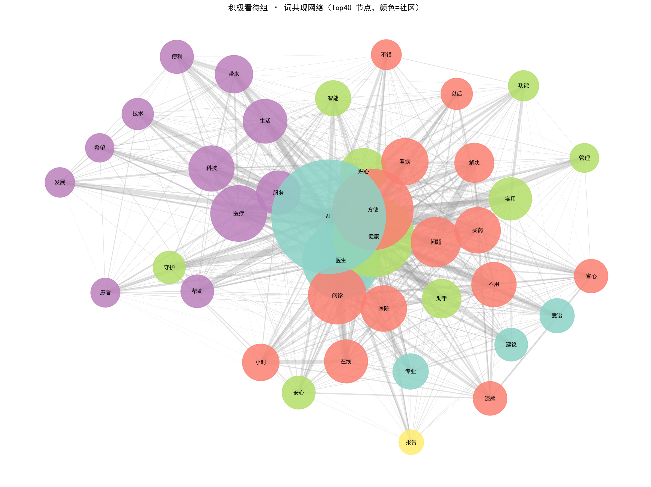
图4 积极看待组的词共现网络（加权度最高的40个节点，颜色为Louvain社区）
Fig. 4 Word co-occurrence network of the positive group (top 40 nodes by weighted degree; colors denote Louvain communities)
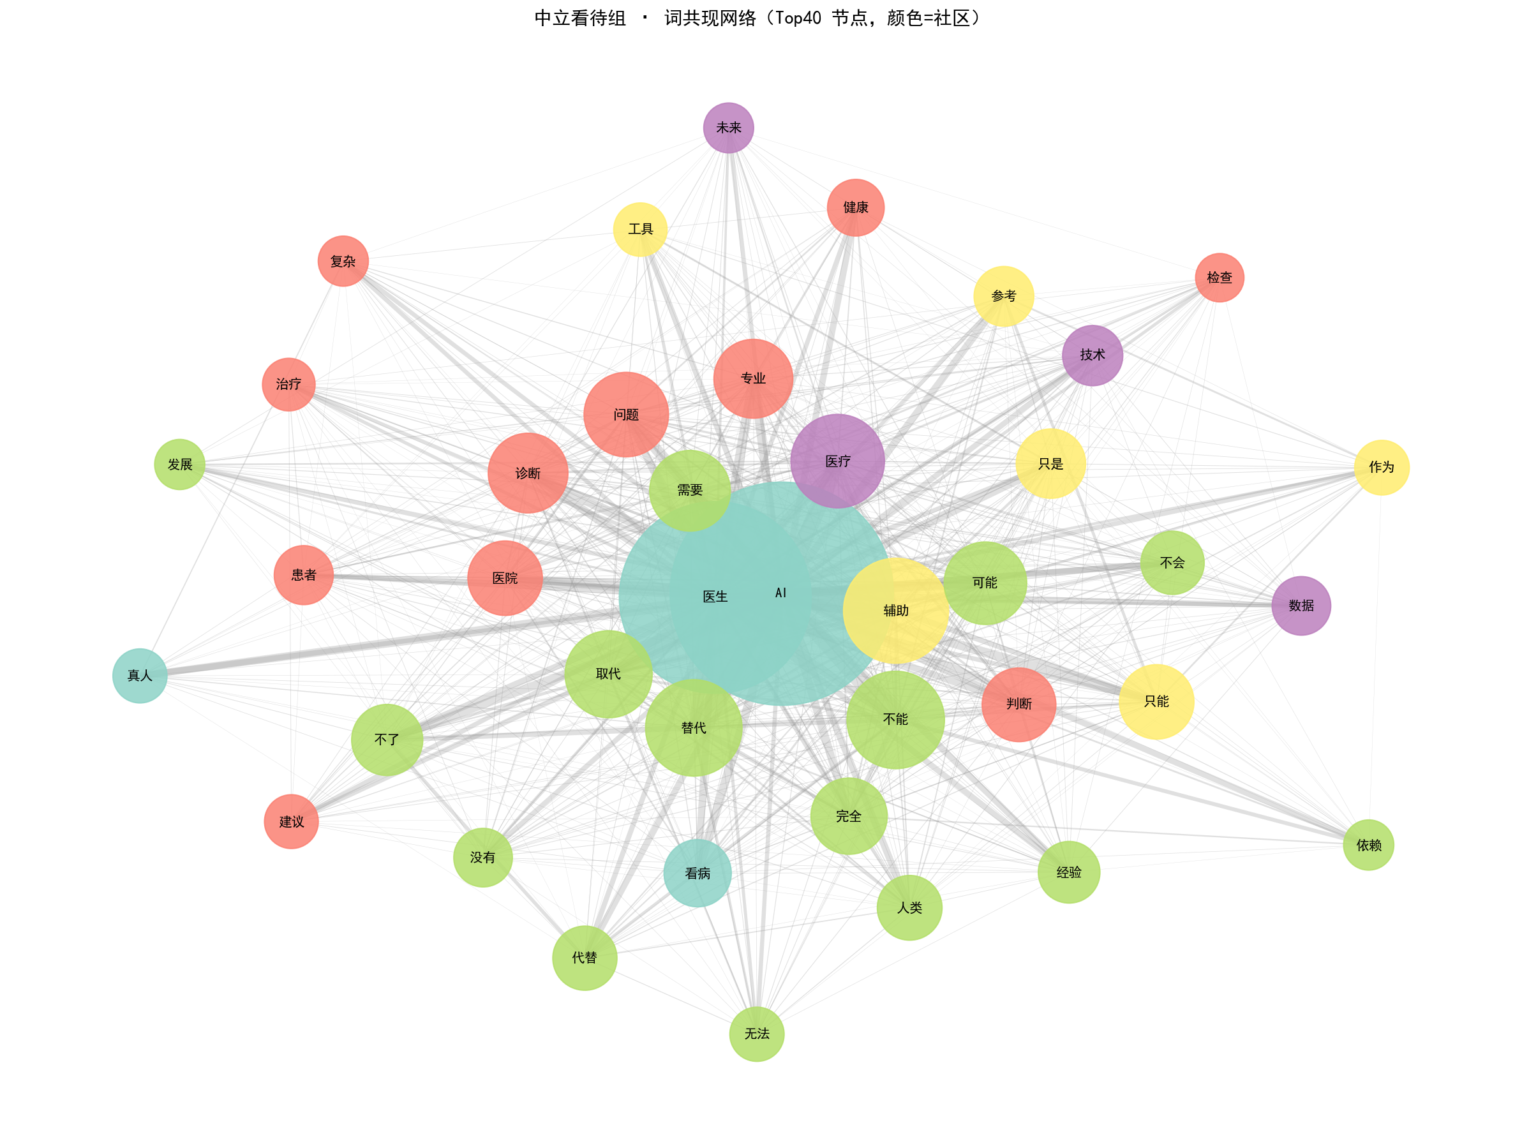
图5 中立看待组的词共现网络（加权度最高的40个节点，颜色为Louvain社区）
Fig. 5 Word co-occurrence network of the neutral group (top 40 nodes by weighted degree; colors denote Louvain communities)
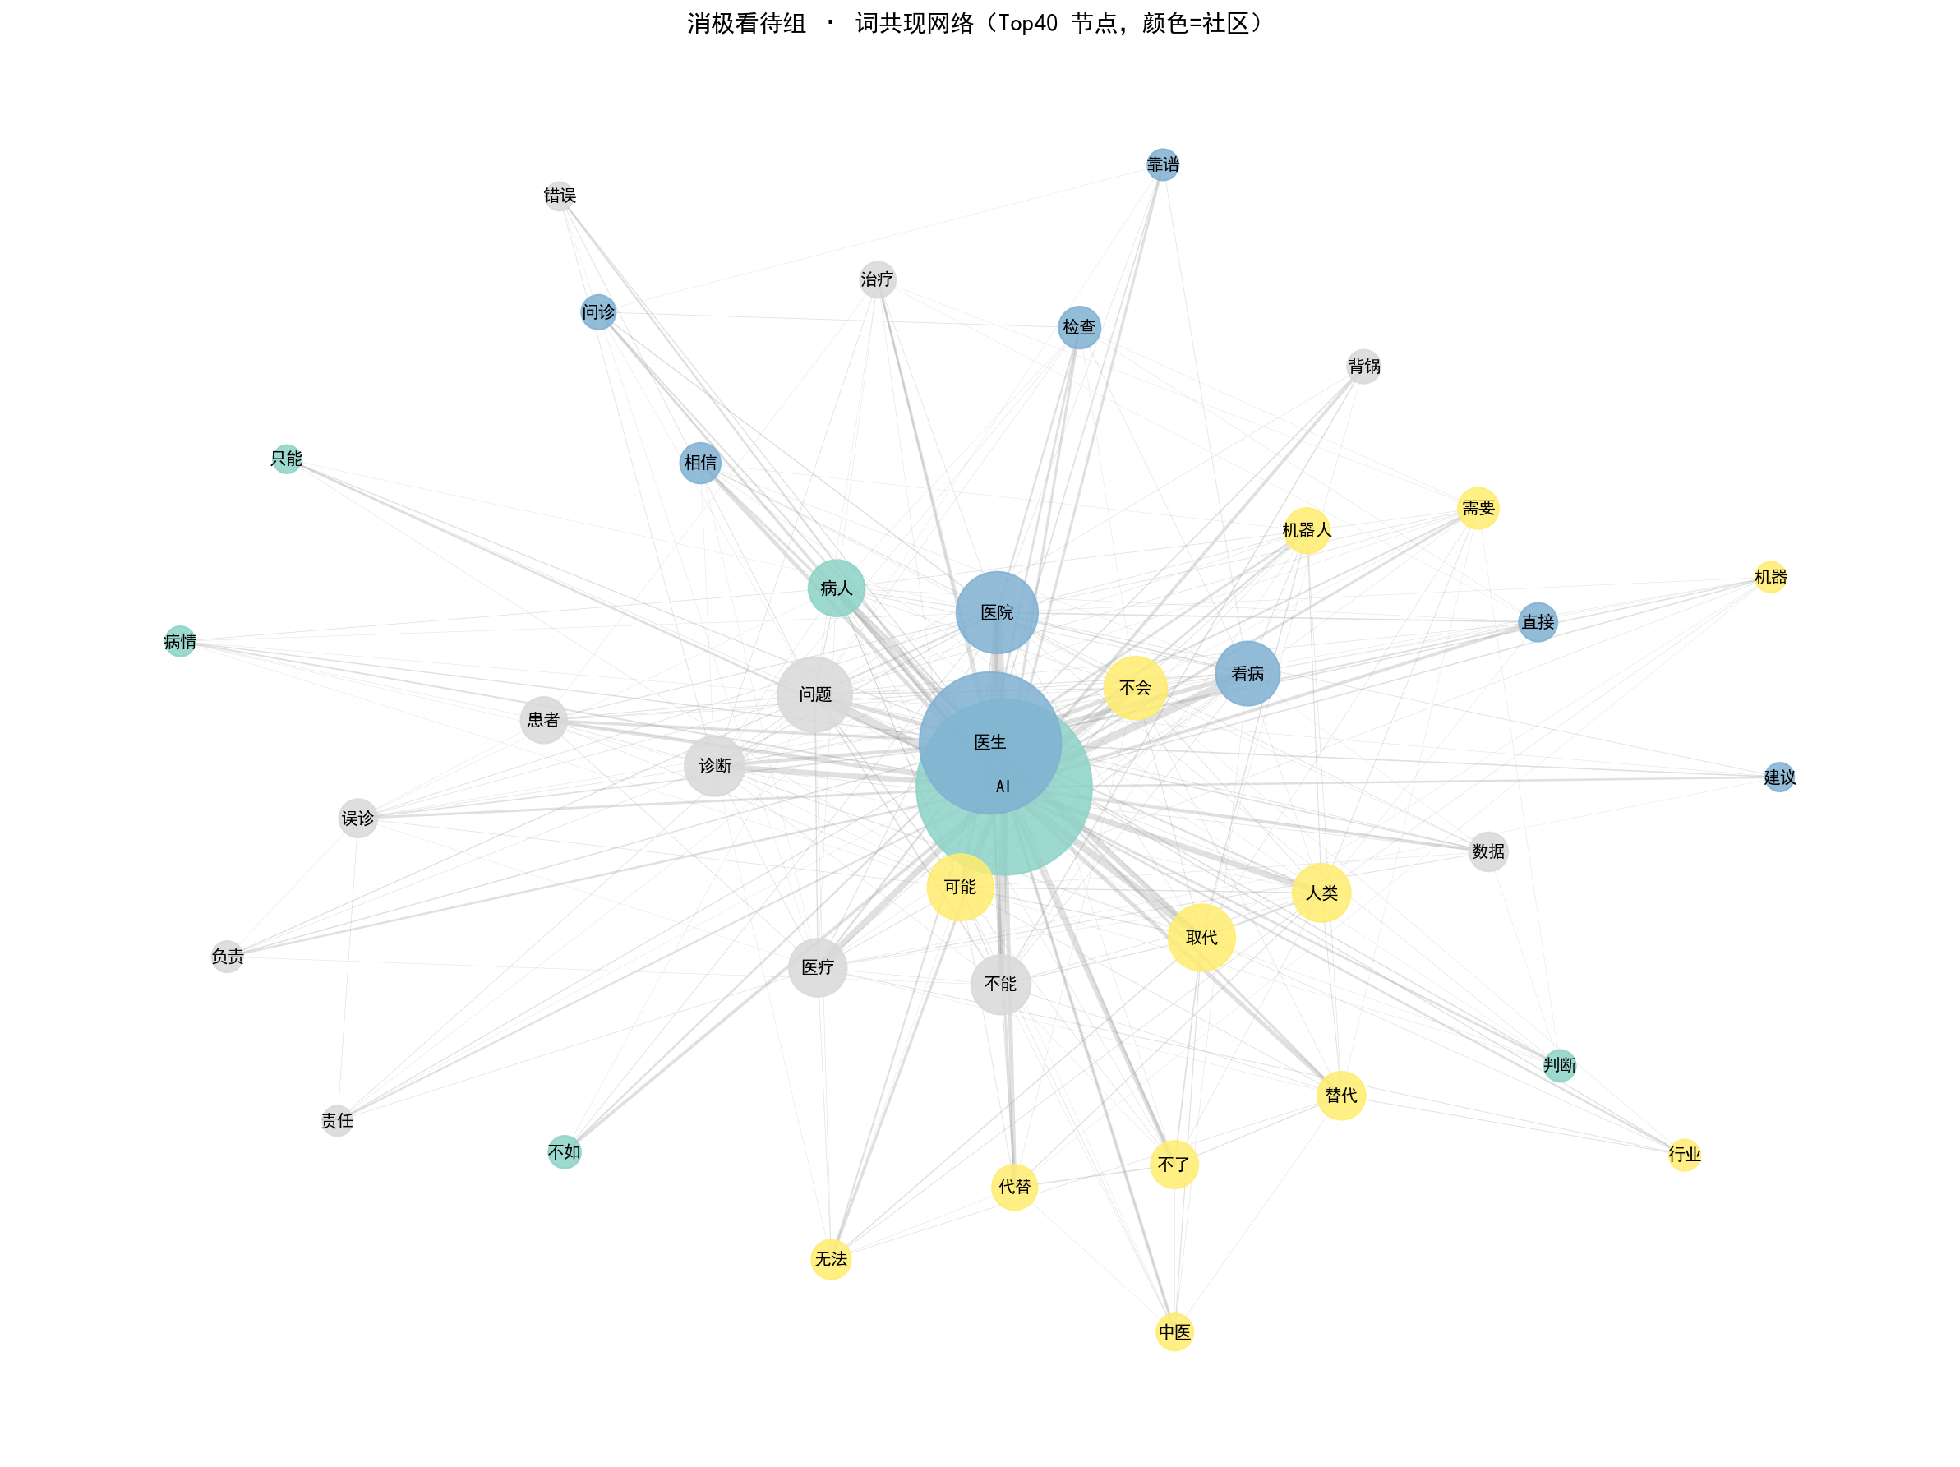
图6 消极看待组的词共现网络（加权度最高的40个节点，颜色为Louvain社区）
Fig. 6 Word co-occurrence network of the negative group (top 40 nodes by weighted degree; colors denote Louvain communities)
图4至图6展示各组加权度最高的40个节点。积极组中，AI与方便、健康和医生共同处于网络中心，购药问诊与技术便利形成不同社区；中立组中，AI与医生高度接近，一侧连接辅助、参考和工具，另一侧连接替代、不能和人类；消极组同样以AI—医生为中心，但医院看病、替代机器人和误诊负责分别形成局部结构。上述差异表明，态度分化不仅表现为褒贬词不同，也表现为医生、技术、场景和风险之间连接方式不同。
Louvain社区划分共得到14个规模不低于10词的认知词簇，其中积极组5个、中立组5个、消极组4个（表8）。积极组包括AI能力赞叹、便利就医、实用功能认可、技术前景乐观和健康咨询五个词簇。AI能力赞叹簇以“靠谱、专业、厉害、全面、诊断”为主，典型说法如“随时可以得到最专业的诊断”，表现为对系统能力的扩张性评价；便利就医簇连接“方便、买药、问诊、不用出门”，如“京东在线问诊方便不用出门解决流感问题”，集中呈现服务可及性；其余三个词簇分别围绕助手功能、技术前景和报告解读展开。
中立组包括AI辅助应用、诊断场景、能力边界、技术应用效率和辅助参考五个词簇。虽然具体主题不同，但共同语义是承认技术价值并限定其适用范围：最大簇强调“AI是助手真医生才是关键”；复杂病情需要专业判断；数据处理可以交由AI，“数据交给AI，人文关怀还得靠医生”；AI被定位为助手、参考或工具。这些词簇为后续识别人机协同模式提供了直接的经验依据。
消极组包括AI能力质疑、医生不可替代、风险责任和替代焦虑四个词簇。前三者分别围绕“不行、不敢、瞎编”，“医院、网上、正规就诊”以及“误诊、背锅、负责”展开；风险责任簇虽仅28词，但已出现“误诊了算谁的？AI能负责吗？”一类问句。替代焦虑簇则连接“取代、机器人、无法”。责任追问在结构上不同于一般能力否定；社区词数不等于评论规模，本文不据此判断该模式在人群中的比例。

表8 态度组内认知词簇（簇规模≥10词）
Table 8 Cognitive word clusters within attitude groups (cluster size ≥ 10)
态度组 | 簇号 | 簇名 | 词数 | 主导用语
积极看待 | 1 | AI能力赞叹型 | 583 | 靠谱、专业、厉害、全面、诊断
积极看待 | 2 | 便利就医型 | 279 | 方便、买药、问诊、不用出门
积极看待 | 3 | 实用功能认可型 | 177 | 助手、贴心、实用
积极看待 | 4 | 技术前景乐观型 | 156 | 科技、希望、便利
积极看待 | 5 | 健康咨询型 | 37 | 报告、解读、追问
中立看待 | 1 | AI辅助应用型 | 472 | 助手、真人、关键
中立看待 | 2 | 诊断场景型 | 67 | 复杂病情、专业判断
中立看待 | 3 | 能力边界型 | 57 | 不能、替代、人类
中立看待 | 4 | 技术应用效率型 | 45 | 数据、人文
中立看待 | 5 | 辅助参考型 | 16 | 只是、参考、工具
消极看待 | 1 | AI能力质疑型 | 211 | 不行、不敢、瞎编
消极看待 | 2 | 医生不可替代型 | 87 | 医院、网上、正规就诊
消极看待 | 3 | 风险责任型 | 28 | 误诊、背锅、负责
消极看待 | 4 | 替代焦虑型 | 24 | 取代、机器人、无法

4.4 认知模式识别及其推导
两名编码者分别依据14个词簇的代表词、主要共现关系和原始评论完成四维编码与模式归属，其中12个词簇的归属一致，一致率为85.7%，Cohen’s κ为0.797，表明类型判断具有较好一致性（表9）。分歧集中在积极簇4“技术前景乐观”和积极簇5“健康咨询”。经回看原评论，前者虽然对技术能力评价较高，但主导表达是技术带来便利而非取代医生，故归入务实认可；后者以助手、报告解读和追问为核心，体现明确的支持性功能，故归入人机协同。各词簇四维编码见图7。
表9 认知模式的编码者间一致性
Table 9 Inter-coder agreement for cognitive patterns
项目 | 一致数 | 总数 | 一致率/% | Cohen’s κ
认知模式 | 12 | 14 | 85.7 | 0.797
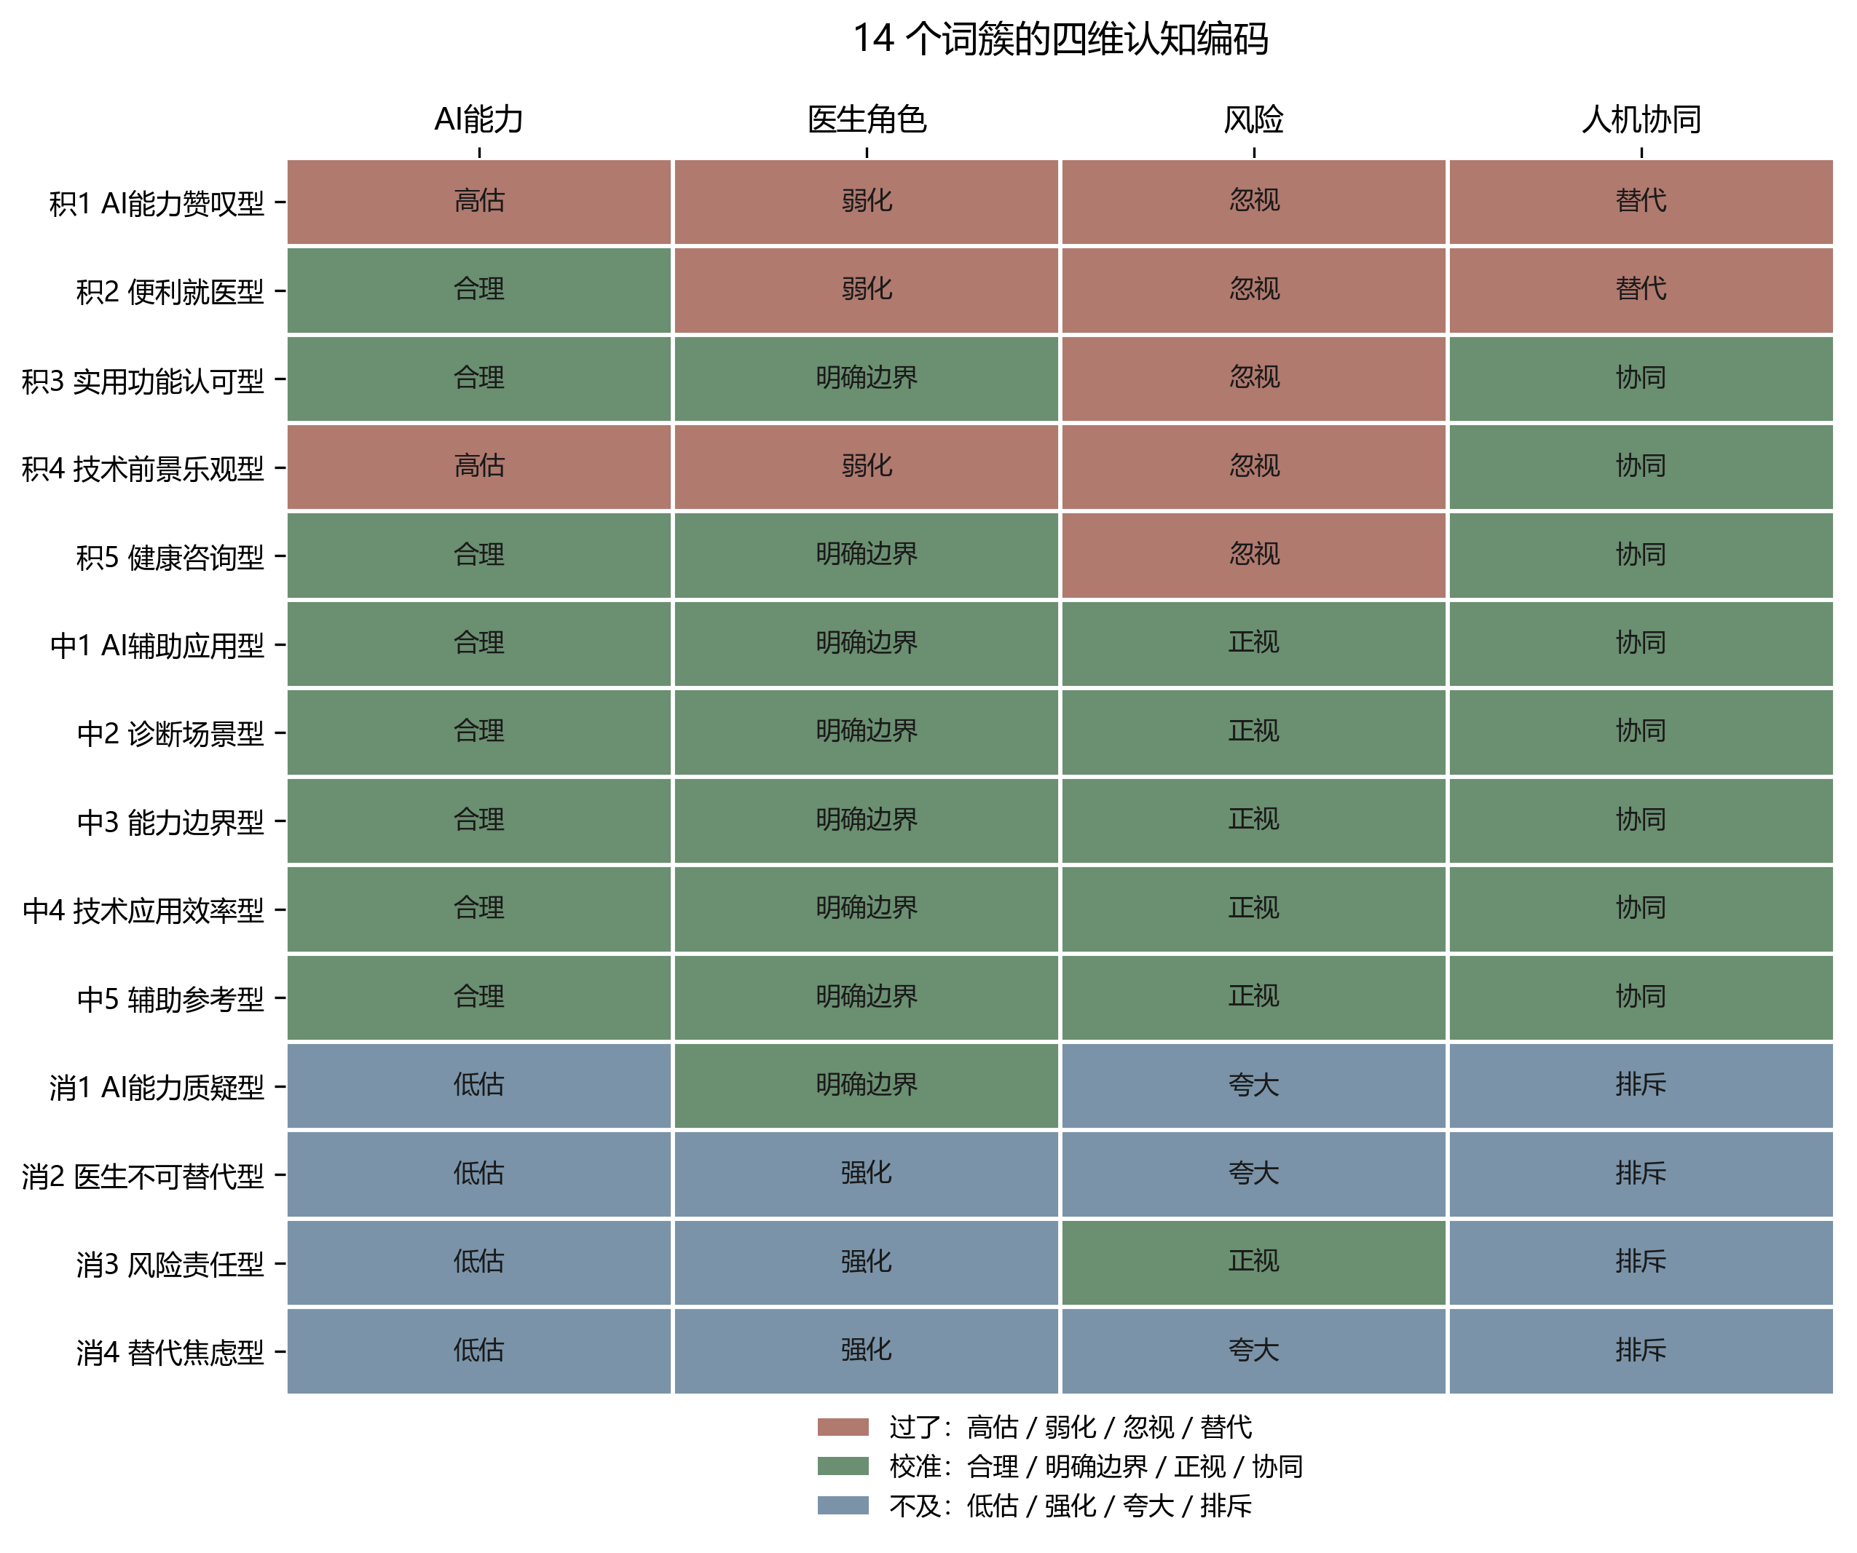
图7 14个词簇的四维认知编码
Fig. 7 Four-dimensional cognitive coding of 14 word clusters
五种模式并非由态度类别直接命名，而是按照“来源词簇—四维配置—核心逻辑”逐级归纳（表10）。第一，积极簇1同时呈现能力高估、医生弱化、风险忽视和人机替代，形成以技术独立胜任为核心的技术崇拜型。第二，积极簇2和簇4聚焦问诊购药便利及技术前景，二者在能力评价和人机关系编码上并不完全相同，但共同弱化医生角色、较少讨论风险，且主要按照现实功能与发展收益评价技术，故归为务实认可型。第三，积极簇3、簇5与中立组五个词簇均将AI定位为助手、参考或信息处理工具，并保留医生的专业判断，构成人机协同型；其中积极簇风险关注较弱，中立簇则更明确正视边界，说明同一模式内部仍存在态度差异。
第四，消极簇1、簇2和簇4以能力低估、医生强化或人机排斥为主，核心问题是“不敢用、不能用或担心被替代”，因而归为技术恐惧型。第五，消极簇3虽然同样呈现能力低估、医生强化和人机排斥，但与前三簇“夸大风险”的配置不同，其风险维度被编码为“正视”，主导话语集中于误诊责任和可追溯性，因此单列为风险责任型。这种划分说明，积极态度内部存在崇拜、功能认可和协作三种逻辑，消极态度内部也必须区分以能力否定为主的排斥与以制度问责为主的排斥。人机协同型包含7个词簇，但簇数不代表评论占比；五种模式的比较旨在揭示公共话语中的典型配置，而非估计人群规模。
表10 五种认知模式
Table 10 Five cognitive patterns
认知模式 | 簇数 | 来源词簇 | 主导四维配置 | 识别逻辑
技术崇拜型 | 1 | 积极簇1 | 高估—弱化—忽视—替代 | 将专业、流畅等体验外推为独立诊疗能力
务实认可型 | 2 | 积极簇2、4 | 合理/高估—弱化—忽视—替代/协同 | 依据便利、可及性和技术前景评价现实功能
人机协同型 | 7 | 积极簇3、5；中立簇1—5 | 合理—边界明确—忽视/正视—协同 | AI承担辅助、参考和信息任务，医生保留判断
技术恐惧型 | 3 | 消极簇1、2、4 | 低估—边界明确/强化—夸大—排斥 | 由错误担忧、能力否定或替代焦虑转向拒绝
风险责任型 | 1 | 消极簇3 | 低估—强化—正视—排斥 | 排斥的主导依据是误诊责任与救济接口

5 讨论
本研究从态度、主题、结构和模式四个层次分析公众对生成式人工智能医疗应用的认知。结果显示，检索范围内的相关评论总体偏积极，但态度极性掩盖了认知结构差异：积极评价可能建立在能力崇拜、功能便利或人机协作之上，消极评价则可能源于能力不信任、替代焦虑或责任追问。以下结合算法欣赏、算法厌恶和人机互补理论解释这一分化。

5.1 算法欣赏下的积极认知分化
积极态度并不对应单一的技术接受。技术崇拜型将流畅、专业和随时响应等体验外推为独立诊疗能力，表现出较强算法欣赏，同时弱化医生监督并忽视误诊责任。务实认可型则把评价限定在买药、问诊、信息获取和技术前景上，其接受基础是感知有用性与便利性，而非对临床替代的授权。人机协同型中的积极词簇进一步将系统定位为报告解读、追问和信息整理助手，体现对具体功能的校准性认可。因此，积极态度至少包含“能力扩张—功能使用—协作辅助”三个层次。
这一结果细化了既有接受研究。信息质量能够通过感知专业性和认知信任影响独立诊断采纳〔1〕，系统表现也显著影响就诊选择〔2〕，但医生在场仍能提高信任，公众对AI优先诊断的接受程度有限〔2-3〕。评论里“方便”“实用”停在使用体验；“随时可以得到最专业的诊断”已经把系统写成可独立诊病的一方。便利就医簇的语料高度同质为在线问诊购药，“方便”在积极组里可见度很高，一部分来自这种话语形态，不等于诊室里已经建立了临床信任。本研究进一步表明，社交媒体中的正面评价主要对应使用体验，不应被医疗机构解释为公众已经接受系统独立诊断。算法输出越流畅，机构越需要同步说明适用场景、信息来源、不确定性和医生复核要求，以防止功能满意被误读为能力无限。

5.2 人机互补与理性认知的形成
中立组五个词簇虽然分别讨论助手与真人把关、复杂病情、能力边界、数据与人文分工以及辅助参考，但其共同结构均指向能力有限、医生边界明确和人机协同。这与人机互补理论的核心判断一致：人工智能与医生并非零和替代关系，合理配置应让技术承担高频信息处理和标准化任务，让医生承担情境化决策、价值权衡、同理沟通和最终责任〔32-33〕。Guo和Chen关于诊疗来源的实验以及Bracic等关于医生在场的结果，也支持公众对“技术参与但医生把关”的偏好〔2,10〕。
需要谨慎的是，人机协同型并不等同于中立态度或“更理性的人群”。积极组同样包含协同词簇，只是其风险关注相对较弱；中立词簇则更明确地同时表达收益与边界。换言之，态度描述评价方向，协同模式描述角色配置，二者处于不同分析层级。本文所谓理性认知，是指对能力、风险与责任保持适当校准，而不是将特定情绪标签赋予认知优劣。

5.3 算法厌恶、替代焦虑与风险问责
消极态度内部同样存在不同机制。技术恐惧型以“不行、不敢、瞎编、无法取代”等表达为主，反映错误可见性和高风险后果触发的算法厌恶，其中既包括对系统能力的怀疑，也包括对医生职业被替代的焦虑。风险责任型则并不必然否定技术价值，其核心是在误诊情境下追问谁负责、谁复核以及如何救济。评论问“误诊了算谁的？AI能负责吗？”，医生在这里被强化，不是因为面诊本身被赞美，而是因为有人要签字、有人可能背锅。Choi等发现，AI参与不良事件会提高公众对医院责任、投诉和诉讼的判断，而实质性的人机互动协作可缓和负面反应〔11〕，与本研究将一般拒绝和责任追问分开的结果相呼应。

5.4 理论贡献与管理启示
本文的理论贡献主要体现在三个方面。第一，在态度极性和主题识别之间引入“认知配置”，说明相同效价可以由不同的能力、角色、风险和关系判断构成。第二，将算法欣赏与算法厌恶置于同一社交媒体语料中，揭示二者不是简单对应正负态度：正向算法欣赏可表现为崇拜或校准使用，负向表达也可来自能力排斥或制度问责。第三，借助人机互补理论区分协作型理性认知与替代型、排斥型认知，为医疗AI公众接受研究提供了可进一步量化检验的类型框架。
管理上，医疗机构和平台不宜以正面评论占比直接证明临床信任。面向务实认可者，应区分健康信息、导诊、购药等低风险功能与诊断决策；面向技术崇拜者，应主动披露模型边界、错误可能和医生复核要求；面向技术恐惧者，应通过场景化证据而非笼统宣传解释技术能做什么、不能做什么；面向风险责任者，则应公开数据来源、人工审核、责任主体、异议处理和损害救济路径。公共沟通可采用“AI辅助—医生把关—风险可追溯”的一致表述，使技术能力叙事与制度责任安排同步。

6 结论

6.1 主要结论
本文基于四个平台的社交媒体评论，依次完成相关性与态度识别、核心主题提取、词共现社区划分及四维理论编码。结果显示，相关评论中积极态度占52.4%，但积极并不等于无条件接受：技术崇拜型强调独立能力，务实认可型强调便利与功能，人机协同型强调AI辅助和医生把关；消极态度也并非同质，技术恐惧型主要质疑能力或担忧替代，风险责任型则要求明确误诊后的责任接口。由此，公众对生成式人工智能医疗应用的认知不能仅以“接受—拒绝”二分，而应理解为技术能力、医生角色、风险判断与人机关系的多维组合。

6.2 研究局限与展望
本研究仍存在以下局限。第一，检索采用宽口径词表，其中“在线问诊”“智慧医疗”“辅助诊断”等词可能涉及传统医疗AI或一般互联网医疗；尽管设置了相关性识别，但现有标签未对生成式与非生成式技术逐条进行技术核验，因而本文更准确地反映生成式医疗AI兴起背景下相关公共话语，而非纯粹的生成式应用使用者评价。后续研究应增加“是否具有生成式/对话式特征”的人工金标准并重新估计样本。第二，数据为2026年春一次性回溯结果，早期召回不完整，且微博占84.6%，无法进行稳健的平台比较，也不能外推至线下患者总体。第三，评论可能包含营销、复述和热点事件效应，分类模型的态度测试Macro-F1为0.771，结果仍受测量误差影响。第四，模式以词簇为分析单位，尚无评论级占比；四维类目还未覆盖隐私、费用、公平和数据治理等议题。未来可通过人工复核的生成式医疗AI专属语料、平台分层抽样和时间序列分析提高外部效度，并将五类模式开发为问卷量表，在患者样本中检验其对信任、采纳、依赖与问责行为的影响。

参考文献
[1] Liu Y, Wang Z, Peng B. Understanding the impact of AI doctors’ information quality on patients’ intentions to adopt AI for independent diagnosis: Scenario-based experimental study[J]. Journal of Medical Internet Research, 2025, 27: e62885.
[2] Bracic A, Spector-Bagdady K, Towle S, et al. Factors for patient trust and acceptance of medical artificial intelligence[J]. JAMA Network Open, 2026. DOI: 10.1001/jamanetworkopen.2026.0815.
[3] Kirchberger M C. Public perceptions of AI in medicine and implications for future medical education: Cross-sectional survey[J]. JMIR Formative Research, 2026, 10: e89123.
[4] Gao S, He L, Chen Y, et al. Public perception of artificial intelligence in medical care: Content analysis of social media[J]. Journal of Medical Internet Research, 2020, 22(7): e16649.
[5] Jiang T, Wei N, Yan Q, et al. How public discourse on medical AI shapes governance expectations: A Weibo-based mixed-methods study from China[J]. Frontiers in Public Health, 2025, 13: 1693397.
[6] 张紫琼, 叶强, 李一军. 互联网商品评论情感分析研究综述[J]. 管理科学学报, 2010, 13(6): 84-96. / Zhang Ziqiong, Ye Qiang, Li Yijun. Literature review on sentiment analysis of internet product reviews[J]. Journal of Management Sciences in China, 2010, 13(6): 84-96. (in Chinese).
[7] 郝媛媛, 叶强, 李一军. 基于影评数据的在线评论有用性影响因素研究[J]. 管理科学学报, 2010, 13(8): 78-88, 96. / Hao Yuanyuan, Ye Qiang, Li Yijun. Research on online impact factors of customer reviews usefulness based on movie reviews data[J]. Journal of Management Sciences in China, 2010, 13(8): 78-88, 96. (in Chinese).
[8] 闫欣, 卞亦文, 韩小花. 考虑在线评论和自选择偏差的产品线策略研究[J]. 管理科学学报, 2026(7): 94-108. / Yan Xin, Bian Yiwen, Han Xiaohua. Product line strategy considering online reviews and self-selection bias[J]. Journal of Management Sciences in China, 2026(7): 94-108. (in Chinese).
[9] Lian Y, Tang H, Xiang M, et al. Public attitudes and sentiments toward ChatGPT in China: A text mining analysis based on social media[J]. Technology in Society, 2024, 76: 102442.
[10] Guo W, Chen Y. Investigating whether AI will replace human physicians and understanding the interplay of the source of consultation, health-related stigma, and explanations of diagnoses on patients’ evaluations of medical consultations: Randomized factorial experiment[J]. Journal of Medical Internet Research, 2025, 27: e66760.
[11] Choi J, Kim Y J, Lyu P, et al. Public reactions to hospitals after adverse events involving AI[J]. npj Digital Public Health, 2026, 1: 17.
[12] Hsieh H F, Shannon S E. Three approaches to qualitative content analysis[J]. Qualitative Health Research, 2005, 15(9): 1277-1288.
[13] Parasuraman R, Riley V. Humans and automation: Use, misuse, disuse, abuse[J]. Human Factors, 1997, 39(2): 230-253.
[14] Lee J D, See K A. Trust in automation: Designing for appropriate reliance[J]. Human Factors, 2004, 46(1): 50-80.
[15] Parasuraman R, Sheridan T B, Wickens C D. A model for types and levels of human interaction with automation[J]. IEEE Transactions on Systems, Man, and Cybernetics - Part A, 2000, 30(3): 286-297.
[16] Slovic P. Perception of risk[J]. Science, 1987, 236(4799): 280-285.
[17] Horych T, Mandl C, Ruas T, et al. The promises and pitfalls of LLM annotations in dataset labeling: A case study on media bias detection[C]//Findings of the Association for Computational Linguistics: NAACL 2025. 2025: 1370-1386.
[18] Xia M, Wang H, Li Y, et al. Prompt candidates, then distill: A teacher-student framework for LLM-driven data annotation[C]//Proceedings of the 63rd Annual Meeting of the Association for Computational Linguistics (Volume 1: Long Papers). 2025: 2750-2770.
[19] Ye L, Shah A, Zhang C, et al. Calibrating pre-trained language classifiers on LLM-generated noisy labels via iterative refinement[C]//Proceedings of the 31st ACM SIGKDD Conference on Knowledge Discovery and Data Mining. 2025.
[20] Cui Y, Che W, Liu T, et al. Revisiting pre-trained models for Chinese natural language processing[C]//Findings of the Association for Computational Linguistics: EMNLP 2020. 2020: 657-668.
[21] Lin T Y, Goyal P, Girshick R, et al. Focal loss for dense object detection[C]//Proceedings of the IEEE International Conference on Computer Vision. 2017: 2980-2988.
[22] Callon M, Courtial J P, Turner W A, et al. From translations to problematic networks: An introduction to co-word analysis[J]. Social Science Information, 1983, 22(2): 191-235.
[23] Danowski J A. Network analysis of message content[M]//Richards W D Jr, Barnett G A. Progress in Communication Sciences. Vol. 12. Norwood, NJ: Ablex, 1993: 197-221.
[24] Salton G, Buckley C. Term-weighting approaches in automatic text retrieval[J]. Information Processing & Management, 1988, 24(5): 513-523.
[25] Blondel V D, Guillaume J L, Lambiotte R, et al. Fast unfolding of communities in large networks[J]. Journal of Statistical Mechanics: Theory and Experiment, 2008, 2008(10): P10008.
[26] Fu X, Wang Y, Li M, et al. Community evolutional network for situation awareness using social media[J]. IEEE Access, 2020, 8: 39225-39240.
[27] Cohen J. A coefficient of agreement for nominal scales[J]. Educational and Psychological Measurement, 1960, 20(1): 37-46.
[28] Davis F D. Perceived usefulness, perceived ease of use, and user acceptance of information technology[J]. MIS Quarterly, 1989, 13(3): 319-340.
[29] Davis F D, Bagozzi R P, Warshaw P R. User acceptance of computer technology: A comparison of two theoretical models[J]. Management Science, 1989, 35(8): 982-1003.
[30] Dietvorst B J, Simmons J P, Massey C. Algorithm aversion: People erroneously avoid algorithms after seeing them err[J]. Journal of Experimental Psychology: General, 2015, 144(1): 114-126.
[31] Logg J M, Minson J A, Moore D A. Algorithm appreciation: People prefer algorithmic to human judgment[J]. Organizational Behavior and Human Decision Processes, 2019, 151: 90-103.
[32] Hemmer P, Schemmer M, Kühl N, et al. Complementarity in human-AI collaboration: Concept, sources, and evidence[J]. European Journal of Information Systems, 2025, 34(6): 979-1002.
[33] Liu P, Zhang J, Chen S, et al. Human-AI teaming in healthcare: 1 + 1 > 2?[J]. npj Artificial Intelligence, 2025, 1: 47.
[34] 国家卫生健康委员会. 2024年我国卫生健康事业发展统计公报[EB/OL]. (2025-12-01)[2026-08-28]. https://www.nhc.gov.cn/guihuaxxs/c100133/202512/f1c3a3c617484a27a1a26a468afbaeee/files/2024年我国卫生健康事业发展统计公报-20251201161542231.pdf.
[35] 国家卫生健康委员会办公厅, 国家中医药局综合司, 国家疾病预防控制局综合司. 卫生健康行业人工智能应用场景参考指引[EB/OL]. (2024-11-06)[2026-08-28]. https://www.nhc.gov.cn/guihuaxxs/c100133/202411/3dee425b8dc34f739d63483c4e5c334c.shtml.
[36] 国务院. 关于深入实施“人工智能+”行动的意见: 国发〔2025〕11号[EB/OL]. (2025-08-21)[2026-08-28]. https://www.gov.cn/zhengce/content/202508/content_7037861.htm.
[37] 国家卫生健康委员会办公厅, 国家发展改革委办公厅, 工业和信息化部办公厅, 等. 关于促进和规范“人工智能+医疗卫生”应用发展的实施意见: 国卫办规划发〔2025〕30号[EB/OL]. (2025-10-20)[2026-08-28]. https://www.gov.cn/zhengce/zhengceku/202511/content_7047018.htm.
[38] 国家互联网信息办公室, 国家发展和改革委员会, 教育部, 等. 生成式人工智能服务管理暂行办法: 第15号令[EB/OL]. (2023-07-10)[2026-08-28]. https://www.gov.cn/zhengce/zhengceku/202307/content_6891752.htm.
[39] Hu D, Guo Y, Zhou Y, et al. A systematic review of early evidence on generative AI for drafting responses to patient messages[J]. npj Health Systems, 2025, 2: 27.

Public Cognitive Patterns toward Generative AI Applications in Healthcare from a Social Media Perspective
A Text Mining Analysis
Abstract: Generative artificial intelligence (AI) powered by large language models is entering health consultation, report interpretation, patient communication, and clinical support. Its sustainable adoption, however, depends on how the public understands AI capability, physicians’ roles, potential risks, and human–AI relationships. Existing survey research mainly measures acceptance intentions, whereas social media studies tend to focus on sentiment polarity or topic identification. This study retrospectively collected Chinese comments concerning AI doctors, AI consultation, and medical large language models from Weibo, Douyin, Xiaohongshu, and Zhihu. After data cleaning, relevance classification, and four-class attitude classification, 103,731 relevant comments were identified, of which 71,886 expressed an explicit attitude. TF-IDF, within-comment word co-occurrence networks, Louvain community detection, and directed content analysis were then combined to code 14 cognitive clusters along four dimensions: AI capability, physician role, risk perception, and human–AI relationship. Positive attitudes accounted for 52.4% of relevant comments and 75.6% of attitude-bearing comments. Nevertheless, positive attitudes comprised technological worship, pragmatic acceptance, and human–AI collaboration, while negative attitudes comprised technological fear and risk-accountability concerns. The study thus identifies five cognitive patterns and extends public-attitude research from evaluative valence to multidimensional cognitive configurations. The findings suggest that healthcare organizations should distinguish convenience from clinical trust and communicate capability boundaries, physician oversight, and accountability mechanisms together.
Keywords: generative artificial intelligence; healthcare application; cognitive pattern; public attitude; human–AI complementarity; social media; word co-occurrence network

